挑战毫微安电流测量技术

来源:互联网
对小电流的测量非常微妙。巧妙的模拟设计技术、正确的器件和设备都有助于测量。
要 点
小电流的测量面临物理限制与噪声限制。
早期的机械电表可分辨毫微微安级电流。
JFET和CMOS放大器适用于测量。
要测量毫微微安级电流，需要将电流积分到一只电容器中。
积分器件可以测量毫微微安级电流，并提供 20位输出。
几千种应用都需要测试小电流的电路，最常见的是测量二极管受光照射所产生的光电电流。一些科学应用(如 CT 扫描仪、气相色谱仪、光电倍增管与粒子和波束监控等)都需要小电流的测量。除了这些直接应用以外，半导体、传感器甚至电线的制造商都必须测量极小电流，以确定器件的特性。泄漏电流、绝缘电阻以及其它参数的测量都需要一致、精确的测量，以便建立数据表规格
但很少有工程师明白，一只器件的数据表是一份契约文件。它规定了器件的性能，对器件运行的任何异议都要归结到数据表的规格上。最近，一家大型模拟 IC 公司的客户威胁要对制造商采取法律行动，称他所购买的器件的工作电流远远高于该公司规定的亚微安等级。事件的最终原因是：虽然该 PCB(印制电路板)装配厂正确清洗了电路板，但装配人员用手拿 PCB 板时，在关键节点上留下了指纹。由于可以测量这些微小的电流，半导体公司就可以证明自己的器件工作正常，泄漏电流来自于脏污的 PCB。
测量小电流的困难来自于对测量的各种干扰。本文将讨论两个实验板电路，这些电路必须处理表面泄漏、放大器偏置电流引起的误差，甚至宇宙射线等问题。与大多数电路一样，EMI(电磁辐射)或 RFI(射频干扰)都会带来误差，但在这种低水平上，即使静电耦合也会带来问题。当要测量的电流小到毫微微安范围时，电路容易遭受更多干扰的影响。湿度会改变电容的数值，造成较大的表面泄漏;振动会在电路中产生压电效应;即使是室内风扇引起的微小温度改变也会在 PCB 上形成温度梯度，造成虚假读数;室内光线也会降低测量的精度，荧光灯的光线会进入一支检测二极管的透明端，造成干扰(参考文献1)。
如果要确定晶体振荡器的性能，则需要精确测量小电流。Linear Technology 的科学家，同时也是EDN的长期撰稿人Jim Williams演示了他为一个客户设计的一款电路，该客户需要测量一个32kHz手表晶体的均方根(rms)电流(图1)。这种测量的一个难点在于，即使一个FET探头的1pF电容也会影响到晶体的振荡。确切地说，电流测量的目标之一是为每个晶振确定所使用低值电容器的大小。这种测量的进一步的困难是必须在32kHz下准确地实时测量，这就排除了使用积分电容器的可能。这种信号是一种复杂的交流信号，系统设计者必须将其转换为rms(均方根)值才能作评估。
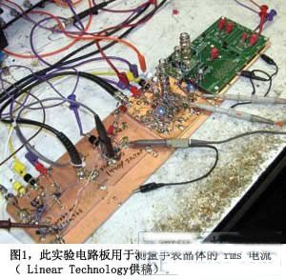
Williams称：“石英晶体的rms工作电流对长期稳定性、温度系数和可靠性都很重要。”他说，小型化需求会带来寄生问题，尤其是电容，使rms 晶体电流的精确检测更加复杂，特别是对微功率类型的晶体。他解释说，采用图2中的高增益低噪声放大器，结合一只商品化的闭合磁芯电流探头就可以测量，一个rms-dc转换器就可提供rms值。图中虚线表示石英晶体的测试电路，它示范了一个典型的测量情况。Williams使用 Tektronix CT-1电流探头来监控晶体电流，它只产生极小的寄生负载。同轴电缆将探头的50Ω馈送至A1，A1 和A2得到1120的闭环增益，高于标称1000的额外增益，用于校正在32.768 kHz下CT-1 的 12% 低频增益误差。
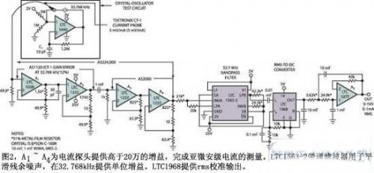

Williams通过Tektronix CT-1的七个采样组，研究了这种增益误差校正对一个正弦频率(32.768kHz)的有效性。他报告说，对一个1mA、32.768kHz 的正弦波输入电流，该器件的输出全部都在 12% 的 0.5% 以内。尽管这些结果看似支持这种测量方案，Williams 仍认为值得说明一件事，即结果来自 Tektronix 的测量。他说：“Tektronix 并未保证低于所规定 -3dB、25kHz 低频滚降时的性能。A3 和A4提供的增益为200，因此放大器总增益为224,000。这个数字在A4产生一个针对CT-1输出的1V/mA比例因子。A4的 LTC1563-2 32.7 kHz 带通滤波输出通过一个以 LTC1968 为基础的rms-dc转换器送给A5，该rms-dc转换器提供电路的输出。”Williams 解释说，信号处理路径组成一个频带极窄的放大器，该放大器调谐到晶体的频率。图3画出典型的电路波形。据 Williams说，该晶体在C1的输出端驱动(上迹线)，产生一个530nA的rms晶体电流，分别显示为A4的输出(中间迹线)和rms-dc转换器输入(下迹线)。他说：“中间迹线可看到尖峰，这是来自与晶体并联寄生路径的未过滤成份。”
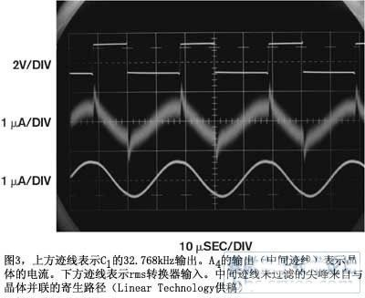

从Williams的电路中可以看到，即使采用积分技术，要测量毫微安电流仍很困难。这个问题非常困难，因为测量者必须实时完成测量。还有更多复杂因素，如这种交流测量需要 32 kHz 的带宽来捕捉示波器电流波形中的大量能量。Williams 用一只传感器来解决这些问题。Tektronix CT-1 传感器(参考文献 2)价格高达 500 美元，但如果没有好的传感器，Williams 就不能从各种噪声中恢复出信号。除了有好的灵敏度以外，CT-1 有 50Ω 的输出阻抗，与高阻抗输出相比可获得较低的噪声信号路径。本例证明的另一个重要原则是，限制信号路径的带宽十分重要。Williams 做了一个窄带放大器链，去除了不感兴趣频率部分带来的所有噪声。最后，Williams 在电路中采用了良好的低噪声设计原则。将重要节点架空连接，尽量减少泄漏路径，而在 50Ω 的源阻抗下，LT1028 可能是所有制造商中提供的噪声最低的一种放大器。
毫微微安的偏置电流
Paul Grohe 是美国国家半导体公司的一位应用工程师，他提供了另一个测量微小电流的出色案例。数年前，美国国家半导体公司决定销售 LMC6001，这是一款保证 25 fA 偏置电流的放大器，这意味着该公司需要测量每只器件的偏置电流来验证规格。测试部门无法在计划阶段提供测试设备，所有电路必须装到一个标准的探测卡上。Grohe和同事Bob Pease建造了一个用于概念验证的装置，以证实解析低达1fA小型测试电路的可行性(图4)。很多书籍与讨论中都采用一只积分电容器来测量小电流(参考文献3)。它的原理是，一个小电流可以为一只小电容器充电，你可以读出电压值来推算电流。在某些情况下，电流是来自传感器的外部电流。此时，电流正离开放大器的输入脚。图 5 是一个简单的原理电路，其中的放大器正在测量自己的偏置电流。
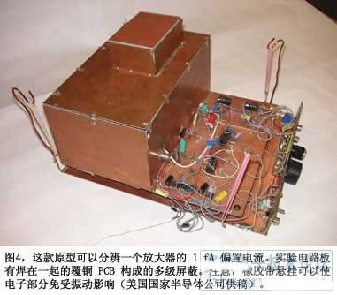
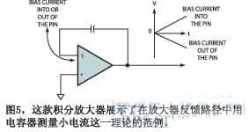
测量小电流的现实情况远远超过图中所表述的内容。首先，Grohe 不能用器件本身测量自己的偏置电流。如果他尝试将器件自身用作积分器，则无法校正一个插座的效应，以及与测试装置有关的其它泄漏。要做到这一点，需要一个单独的低偏置电流器件作积分器(图 6)。用一只 CMOS 的 LMC660 放大器即可保证偏置电流小于 2 fA。Grohe 用这种技术可以简单地去除任何 DUT(待测器件)，而积分器就可以测量自己的偏置电流，以及测试插座和安装积分器的PCB的泄漏电流。
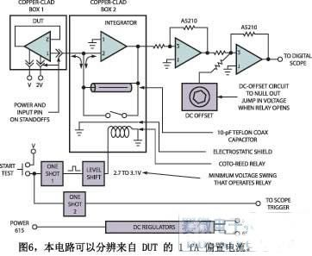

图7表明，Grohe并未将DUT插入插座内，所有管脚均未与PCB接触。为尽量减小泄漏，Grohe只将两只电源脚作为长而独立的插座，而且并未安装在PCB上。同样，他将待测管脚连接到一个插座和一个2英寸悬置线上，并将管脚/插座组合连接到积分放大器的输入端。为防止DUT运行在开环状态，Grohe将两个插座焊在一起，将空中悬浮的输出脚桥接起来。空气的流动会带来充电的离子，造成虚假读数，因此Grohe将整个 DUT 封装在一个屏蔽的覆铜盒内。
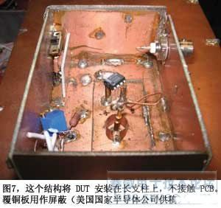

下一个问题是选择一个积分电容器。开始时，Grohe 感觉最佳的电容器选择可能是空气介质电容器，因此他做了两块尺寸为4英寸×5英寸的大平板，用作积分电容器。这个电容器的尺寸正好是安装 DUT 的第二个覆铜盒的大小。采用大电容器被证明是一个坏主意。大面积区域为宇宙射线提供了一个大目标，产生出能影响测量的离子电荷(图 8)。Grohe 接下来尽量减小了电容器的尺寸，同时仍然使用一种良好的电介质。他偶然发现 RG188 同轴电缆使用了 Teflon 绝缘层。2 英寸长的这种电缆可为积分电容器提供10 pF 的电容(图 9)。另外它还有一个好处，外层的编织带可以作为屏蔽。于是，Grohe 将其连接到放大器的低阻抗输出端。换用这种电容器后，宇宙射线的密度只有每30秒左右一次。Grohe做15秒的积分测量，通过五次测量来消除射线的影响。后来，Grohe抛弃了单次测量。任何离子辐射源(包括有镭刻度盘的老式手表)都会带来射线辐射问题。注意Grohe将放大器的输入端撬起，以避免PCB的泄漏。
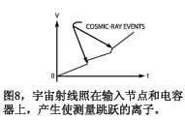

在测量前，你需要将积分电容器复位为零。用半导体开关是不现实的，因为多数模拟开关都会带来泄漏电流和5pF ~ 20pF的电容。电容也会有变容效应，容值随施加的电压而变化，使测量更加复杂化。为尽量减少这些问题，Grohe使用了一只Coto簧片继电器。他知道在继电器打开时，线圈可能与内部簧片耦合，于是他规定使用有静电屏蔽的继电器。但结果让他沮丧，当继电器由于电荷注入而打开时，测量中仍然有大的跳跃。你也可以将一只簧片继电器看作一个变压器，簧片组件可看作一个单匝绕组。这种现象表明，用静电屏蔽防止干扰是失败的，磁场在电路高阻抗端产生的电压造成了电荷注入。继电器没有立即打开，需要为线圈充电的脉冲在继电器打开前的瞬间产生一个相当大的电流注入。Grohe确定了使继电器工作所需的最小绝对电压摆幅，尽可能地减少了这种问题。这样，继电器将会以3.2V拉入，而以2.7V释放。他在一只 LM317 可调稳压器上使用一组电阻分接头，以控制这两个值之间的输出。他选择不用全部5V为继电器供能，从而减少了积分器输出的跳跃，使之可以重复。然后，通过为第二级增益放大器注入一个小电流来消除跳跃。

